**Explicação:**

Poste a print no documento para cada uma das soluções referente a resposta de cada pergunta, por exemplo:

1. Entre em /home e digite ls.

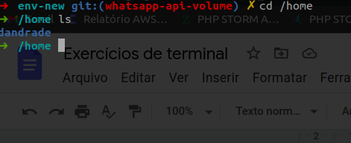

**Exercícios:**

1. Usando o comando adequado:

a) Descubra qual o seu diretório corrente ao logar em um terminal Linux

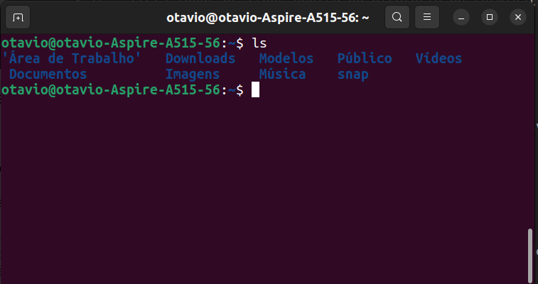

b) Navegue até a pasta /home

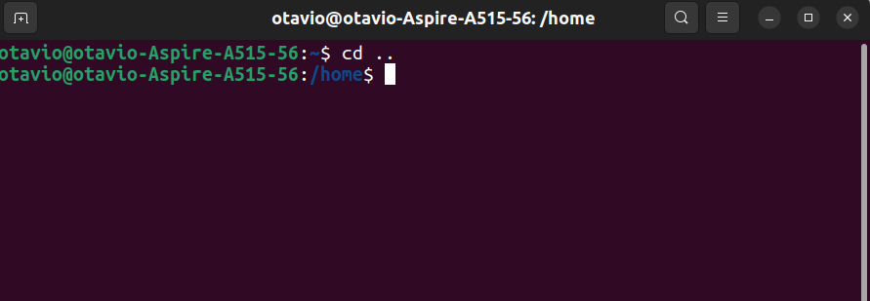

c) Liste todos os arquivos da pasta /home

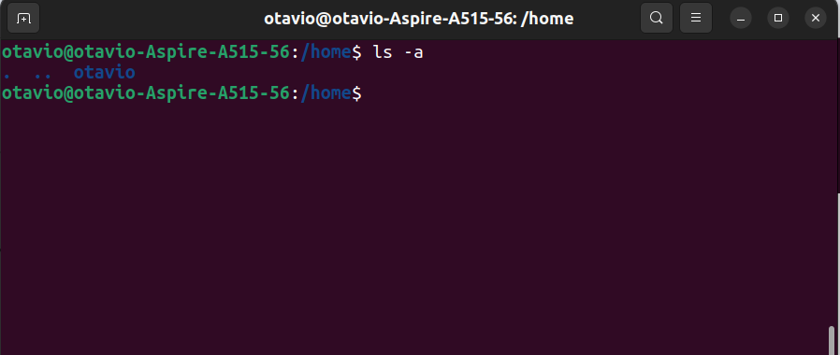

d) Navegue até a pasta /bin

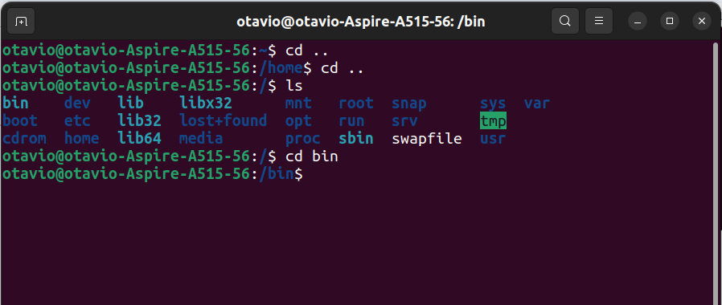

e) Certifique-se de qual diretório você se encontra

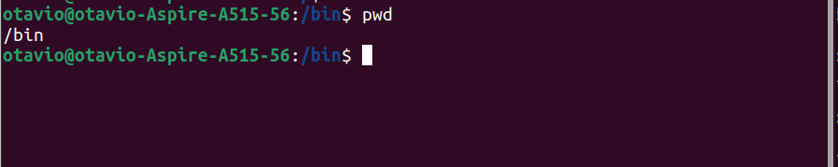

f) A partir do diretório corrente, liste o conteúdo da pasta /etc

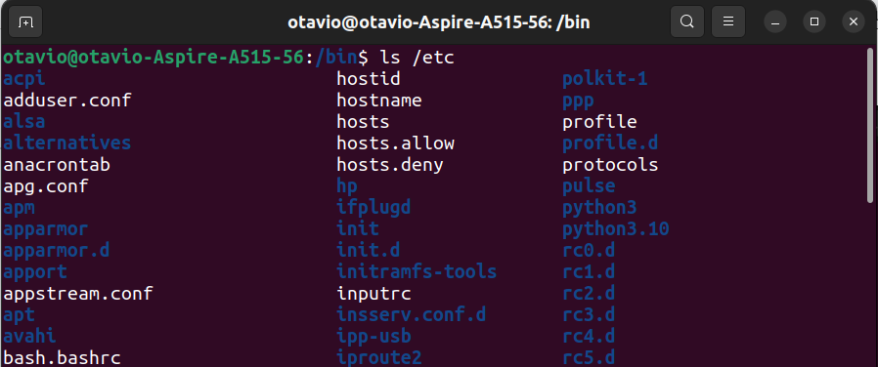

g) Agora liste os arquivos da pasta corrente

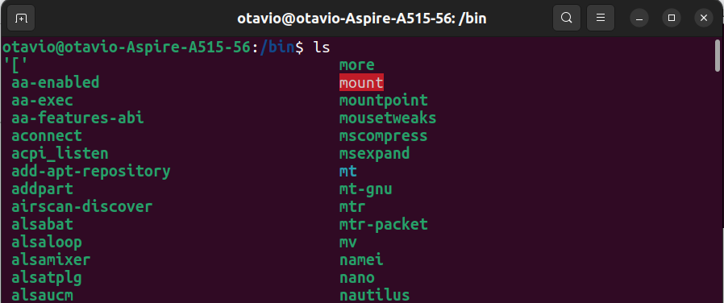

h) Volte ao diretório home

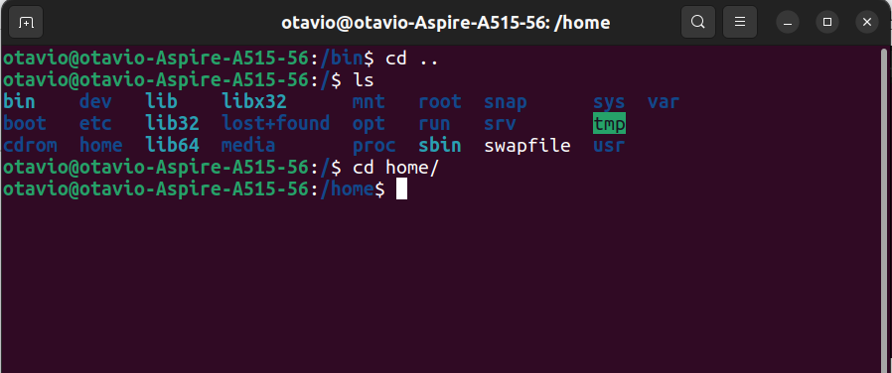

i) Crie uma pasta com o seu nome

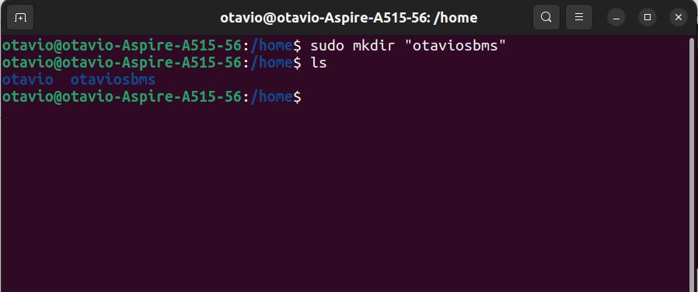

j) Crie um arquivo texto dentro da pasta que você criou com o seu nome

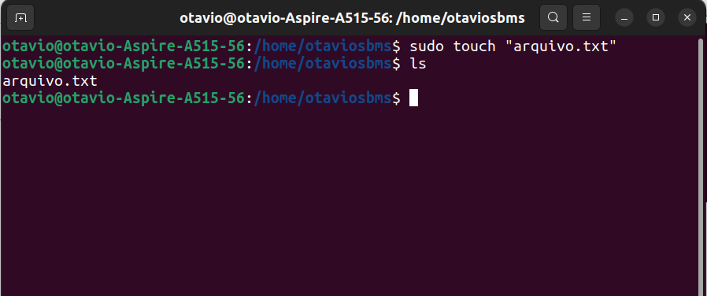

k) Copie este arquivo para a pasta /home.

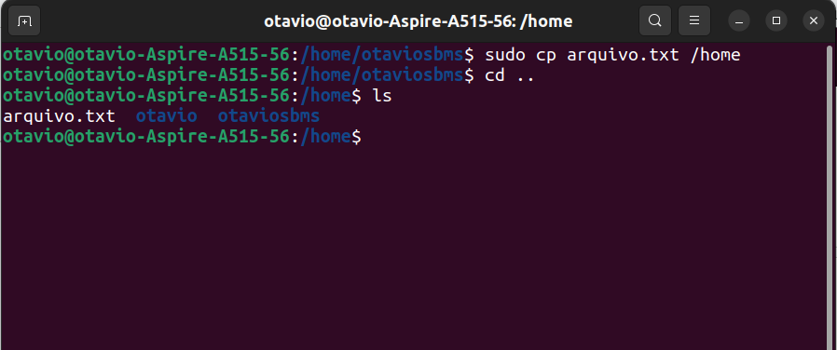

l) Renomeie o arquivo criado na pasta home

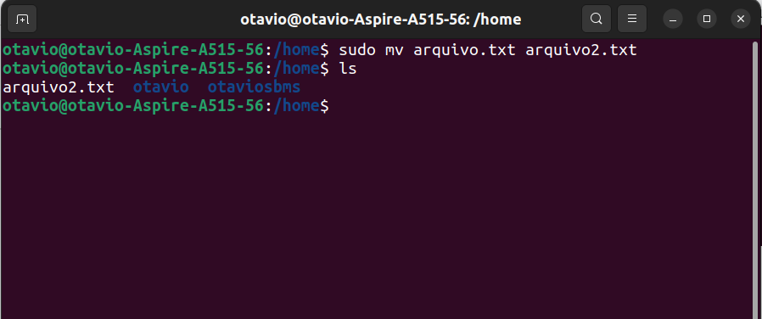

m) Mova este arquivo que está na pasta que você criou com o seu nome para a pasta home:

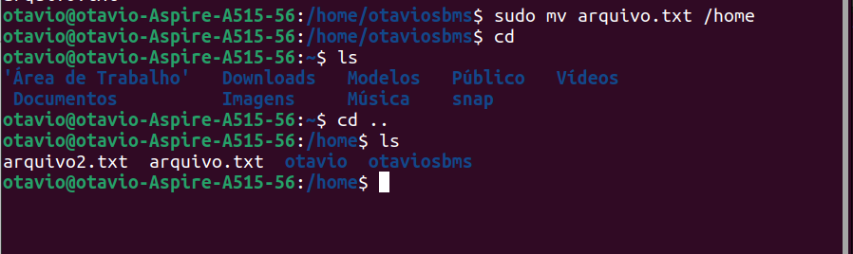

n) Exclua o diretório que você criou com o seu nome:

